项目说明文档

数据结构课程设计
——银行业务

作 者 姓 名： 李子涵
学 号： 1851892
指 导 教 师： 张颖
学院、 专业： 软件学院 软件工程

同济大学
Tongji University

目录
1 分析 1
1.1 背景分析 1
1.2 功能分析 1
2 设计 1
2.1 数据结构设计 1
2.2 类结构设计 2
2.3 成员与操作设计 2
2.4 系统设计 4
3 实现 4
3.1 输入总数N功能的实现 4
3.1.1 输入总数N功能流程图 4
3.1.2 输入总数N功能核心代码 5
3.1.3 输入总数N功能截屏示例 5
3.2 输入编号功能的实现 6
3.2.1 输入编号流程图 6
3.2.2 输入编号功能核心代码 7
3.2.3 输入编号功能截屏示例 7
3.3 输出功能的实现 8
3.3.1 输出功能流程图 8
3.3.2 输出功能核心代码 9
3.4 总体系统的实现 11
3.4.1 总体系统流程图 11
3.4.2 总体系统核心代码 11
3.4.3 总体系统截屏示例 13
4 测试 13
4.1 功能测试 13
1 3 2 9 11 4 13 15 14
1 3 2 9 11 4 12 16 14
4.2 边界测试 14
4.2.1 只输入1个偶数序号 14
4.2.2 只输入1个奇数序号 14
4.3 出错测试 15
4.3.1 总人数输入为负数或大于1000 15
4.3.2 编号输入为负数 15
4.3.3 输入编号总数大于N 16

1 分析

1.1 背景分析
银行排队是日常生活中经常遇到的问题，对于银行工作人员来说银行业务排队问题也是需要关注的提升客户体验关键项。如果能够在已知人数和每人欲办理业务种类的情况下，可以对排队的顺序与业务办理完成时间做一个模拟，从而预先推算出业务的办理情况——哪个窗口首先完成业务以及完成客户业务的顺序等。
在已知不同业务办理速度的情况下，可以考虑通过计算机来模拟银行业务排队情况。计算机编程实现可以省去许多重复操作，节省工作人员的时间精力，也减少模拟错误情况的发生概率。因此，设计一个银行业务模拟程序是有意义的。

1.2 功能分析
作为一个模拟系统，要将顾客抽象成为对应编号。应该能够输入排队总人数N以及顾客序号的功能，并且能够将顾客按照奇数偶数序号分类排放在A、B两个窗口对应的数据结构里，然后按要求按顺序输出。其中，要求每输出两个A类输出一个B类，输出完一个队列后只输出另一队列，还要能够检测队列是否已输出完毕。
因此，系统应当至少有输入、输出、分类、检测的功能。

2 设计

2.1 数据结构设计
如上功能分析所述，该系统需要A、B两个序列，而这两个序列的长度是输入完成之后才能确认的，在程序开始之前长度未知，又考虑到输出要求是按顺序从头至尾不回溯，单向链表结构是最合适的数据结构。使用单向链表结构既可以方便地在每序列结尾动态添加新序号，又可以顺序遍历、方便输出。

2.2 类结构设计
本系统采用struct描述链表结点（Node），采用class描述链表类（List），使得链表类可以方便地访问链表结点，让链表操作更加简单，程序设计简洁明了。

2.3 成员与操作设计
链表结点结构（Node）

int order;//顾客序号
Node *next;//指向下一结点

链表类（List）

私有成员：
Node *head;//头结点
Node *tail;//尾结点
Node *current;//当前指针
int number;//结点总数

公有操作：
List();//构造函数创建空链表
~List(){}
int num();//输出结点总数
void add(int);//添加新结点
void clear();//清除所有结点
void next();//指针current后移，若current已到达tail返回0
void print_cur();//打印指针current所指向的结点数值

List::List()//创建空链表
{
number=0;
head=new Node;
tail=head;
tail->next=NULL;
current=head;
}
void List::add(int n)//以序号为参数添加新结点
{
Node *newnode=new Node;
newnode->order=n;
tail->next=newnode;
tail=newnode;
tail->next=NULL;
number++;//结点总数+1
}
void List::next()//将current指针后移一个结点
{
current=current->next;
}
void List::print_cur()//打印数据
{
cout<<current->order;
}
int List::num()
{
return number;
}
void List::clear()//清空类
{
if(number!=0)
{
number=0;//将结点总数清零
next();
Node *p=current;
while(current!=tail)
{
next();
delete p;
p=current;
}
delete tail;
tail=head;
current=head;
}
}

2.4 系统设计
按照输入要求首先获取总数N，再依次获取编号并将编号分类储存，然后按照输出两个A类一个B类的要求进行输出，直到一个队列输出完成仅输出另一个队列，两个队列都输出完成程序结束。

3 实现

3.1 输入总数N功能的实现

3.1.1 输入总数N功能流程图

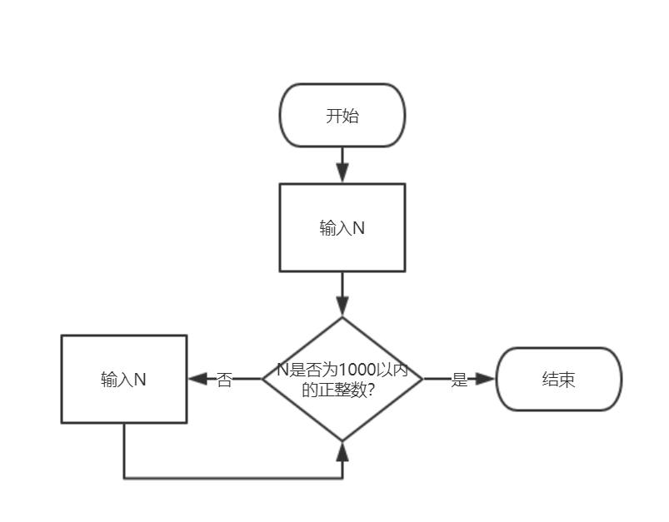

3.1.2 输入总数N功能核心代码
int N;
cin>>N;
getchar();
while(N<=0||N>1000)

{fflush(stdin);cout<<"请重新输入小于等于1000的正整数N";cin>>N;getchar();}

3.1.3 输入总数N功能截屏示例

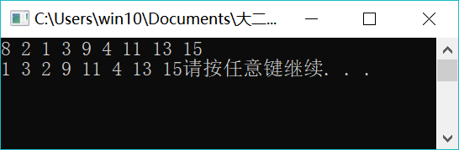

3.2 输入编号功能的实现

3.2.1 输入编号流程图
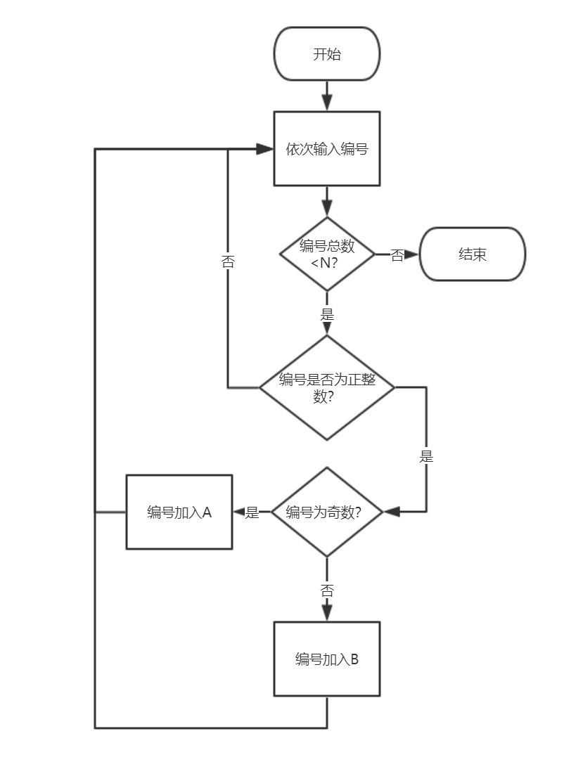

3.2.2 输入编号功能核心代码
bool input_order(List &A,List &B,int N)
{
while(A.num()+B.num()<N)//当总人数少于N继续输入
{
int n;
cin>>n;
getchar();
while(n<=0)
{
fflush(stdin);//若输入不满足要求,清空缓冲区重新输入
cout<<"序号需为正整数，请重新输入";
A.clear();B.clear();//将已输入数据清除
return 0;
}//返回未成功输入
if(n%2)//判断输入编号是否为奇数
A.add(n);//奇数添加到A
else
B.add(n);//偶数添加到B
}
fflush(stdin);//清空缓冲区
return 1;//输入成功
}

3.2.3 输入编号功能截屏示例

3.3 输出功能的实现

3.3.1 输出功能流程图
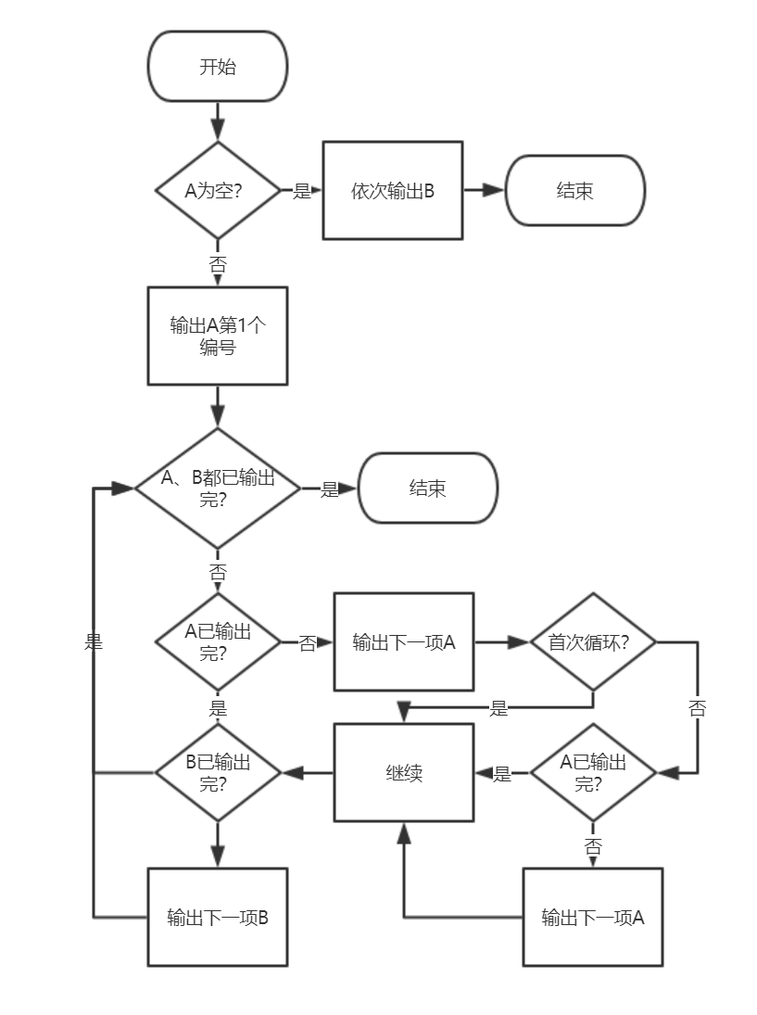

3.3.2 输出功能核心代码
int i;//计数器记录总共输出了多少
if(!A.num())//若A空,直接输出B
{
for(i=1;1<N;i++)
{
B.next();//指针后移
B.print_cur();//打印
cout<<" ";//输出空格
}
B.next();//最后一项单独输出,以确保结尾没有多余空格
B.print_cur();
}
else//A不为空
{
int flagA=1,flagB=0;//记录A和B分别输出数目
A.next();//current指向A中第一个节点
A.print_cur();//先输出首节点，以使得后面空格和序号匹配
if(N>1)
{
bool cir=0;//判断循环是否已经进行过，首次循环A只输出一个结点
while((flagA<A.num())||(flagB<B.num()))//若A或B未输出完,循环进行
{
if(flagA<A.num())//若A未输出完,输出下一项A
{
cout<<" ";
A.next();
A.print_cur();
flagA++;//A计数器+1
}
if(cir&&flagA<A.num())//并非首循环,输出本次循环第二项A
{
cout<<" ";
A.next();
A.print_cur();
flagA++;//A计数器+1
}
if(flagB<B.num())//B在A后输出,若B未输出完,输出下一项
{
cout<<" ";
B.next();
B.print_cur();
flagB++;//B计数器+1
}
cir=1;//第一次循环已进行过
}
}

}3.3.3 输出功能截图示例

3.4 总体系统的实现

3.4.1 总体系统流程图
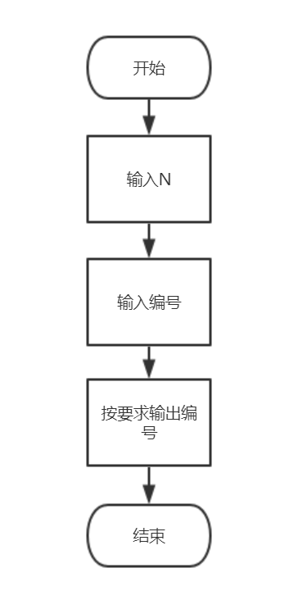

3.4.2 总体系统核心代码
int main()
{
int N;
cin>>N;
getchar();
while(N<=0||N>1000)
{fflush(stdin);cout<<"请重新输入小于等于1000的正整数N";cin>>N;getchar();}
bool input=0;
List A,B;
while(!input)
input=input_order(A,B,N);
int i;//计数器记录总共输出了多少
if(!A.num())//若A空,直接输出B
{
for(i=1;1<N;i++)
{
B.next();//指针后移
B.print_cur();//打印
cout<<" ";//输出空格
}
B.next();//最后一项单独输出,以确保结尾没有多余空格
B.print_cur();
}
else//A不为空
{
int flagA=1,flagB=0;//记录A和B分别输出数目
A.next();//current指向A中第一个节点
A.print_cur();//先输出首节点，以使得后面空格和序号匹配
if(N>1)
{
bool cir=0;//判断循环是否已经进行过，首次循环A只输出一个结点
while((flagA<A.num())||(flagB<B.num()))//若A或B未输出完,循环进行
{
if(flagA<A.num())//若A未输出完,输出下一项A
{
cout<<" ";
A.next();
A.print_cur();
flagA++;//A计数器+1
}
if(cir&&flagA<A.num())//并非首循环,输出本次循环第二项A
{
cout<<" ";
A.next();
A.print_cur();
flagA++;//A计数器+1
}
if(flagB<B.num())//B在A后输出,若B未输出完,输出下一项
{
cout<<" ";
B.next();
B.print_cur();
flagB++;//B计数器+1
}
cir=1;//第一次循环已进行过
}
}
}
system("pause");
return 0;
}

3.4.3 总体系统截屏示例

4 测试

4.1 功能测试
输出要求：按照业务处理完成的顺序输出顾客的编号。数字键以空格分隔，但是最后一个编号不能有多余的空格。

测试用例1：8 2 1 3 9 4 11 13 15
预期结果：1 3 2 9 11 4 13 15
实验结果
1 3 2 9 11 4 13 15
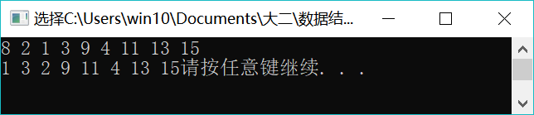
测试用例2：8 2 1 3 9 4 11 12 16
预期结果：1 3 2 9 11 4 12 16
实验结果
1 3 2 9 11 4 12 16
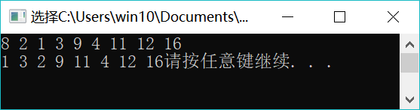

4.2 边界测试

4.2.1 只输入1个偶数序号
测试用例：1 2
预期结果：正常输出，程序不崩溃。
实验结果：
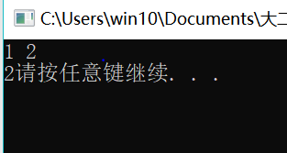

4.2.2 只输入1个奇数序号
测试用例：1 5
预期结果：正常输出，程序不崩溃。
实验结果：
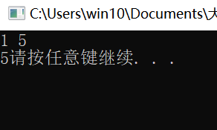

4.3 出错测试

4.3.1 总人数输入为负数或大于1000
测试用例：-5 2 3 6 4 7
预期结果：程序给出提示信息，重新输入，程序正常运行不崩溃。
实验结果：
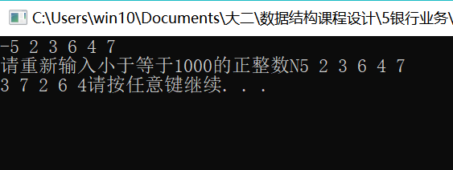
测试用例：2000 2 3 6 4 7
预期结果：程序给出提示信息，重新输入，程序正常运行不崩溃。
实验结果：
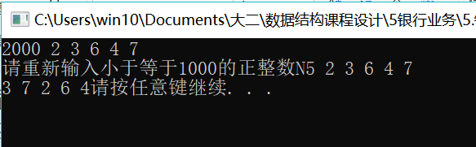

4.3.2 编号输入为负数
测试用例：5 2 -1 3 6 7
预期结果：程序给出提示信息，重新输入，程序正常运行不崩溃。
实验结果：
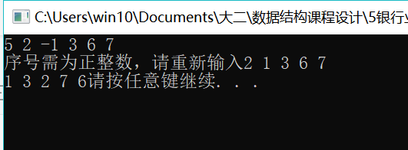

4.3.3 输入编号总数大于N
测试用例：5 2 4 7 8 19 3 7
预期结果：数量N以上的编号忽略，程序正常运行不崩溃。
实验结果：
